配置注意事项：

1. 用户选择打印机的配置信息存放在‘printer-lib’目录下。该目录与打印程序同级。
2. 配置文件有，修改后缀为jar。存放上述位置。
3. 版本配置内容：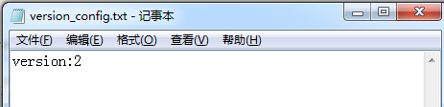
4. 用户选择保存格式：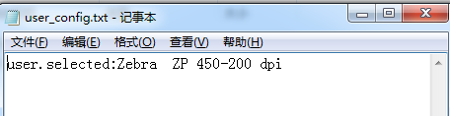
5. 服务器上配置：
6. 需要配置表1，登录用户：sys_user;
7. 需要配置表2，版本更新：sys_printer_version; 版本号为整数，更新地址为完整的下载地址。